省市场监管局关于举办2020年纪检干部在线培训班的 通知

省药监局，省知识产权局，省局各处室、各直属事业单位：
为贯彻落实2020年省市场监管局党风廉政建设工作会议精神，提升纪检干部能力素质，根据年度教育培训计划安排，省纪委监委派驻省市场监管局纪检监察组和省市场监管局决定联合举办2020年省局系统纪检干部在线培训班。现就有关事项通知如下：
一、培训主题
全面提升能力素质 强化清廉实干担当
二、培训对象
省药监局、省知识产权局机关纪委书记和纪检干部，省市场监管局各处室、各直属事业单位纪委书记（纪检委员）、纪检干部，共150人。具体名额分配见附件1。
三、培训时间
2020年10月27日至11月10日。
四、课程安排
1.习近平总书记从严治党思想研究
2.当前党风廉政建设面临的形势任务
3.中国共产党纪律处分条例解读
4.八项规定精神解读
5.网上参观中国共产党纪律建设历史陈列
五、培训报名
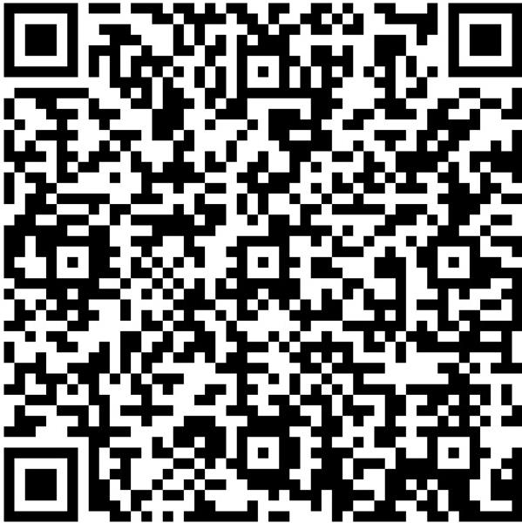
请各单位按要求做好参训学员的选派工作，并于10月22日前将《省市场监管局系纪检干部在线培训班报名回执表》（附件2）报送至894233731@qq.com。拟参训学员报名后请加入培训微信群，从群内获取培训手册，按手册指南实名注册个人信息。
报名联系人：李焕航
联系电话：17771866183
（右侧为微信群二维码）
六、培训形式
（一）线上学习。省局将于10月27日上午9点举行开班仪式，各参训学员须登录市场监管教育在线平台（https://www.mreln.com）参加开训仪式。本次培训以线上教学形式开展，不安排集中学习，开班仪式结束后，各参训学员可在“省市场监管局系统纪检干部在线培训班”栏目开展在线视频培训学习。每门课程学习结束后，可点击“课程意见反馈”对所学课程进行评价。
（二）知识测试。学员须在11月10日前修满全部课程学时并参加在线测试。在线测试满分100分，考试成绩60分以上的颁发培训合格证明，低于60分的不颁发培训合格证明。在线培训班结束后，省局将对各单位参学、参考和考试等情况进行通报。
七、其他事项
（一）学员培训费用。本次培训不收取学员任何费用，由省局按有关规定从年度教育培训经费中列支。
（二）培训联系人
省局培训中心：高俊雅 联系电话：13237109679
省局机关纪委：张 恒 联系电话：13517220025

附件：1.省市场监管局系统纪检干部在线培训班名额分配表
2.省市场监管局系统纪检干部在线培训班报名回执表

湖北省市场监督管理局
2020年10月15日

附件1
省市场监管局系统纪检干部在线培训班名额分配表

单 位 | 名额 | 单 位 | 名额
省药监局 | 18 | 宣传处 | 1
省知识产权局 | 10 | 财务处 | 1
办公室 | 1 | 督审处 | 1
综合处 | 1 | 人事处 | 1
法规处 | 1 | 机关党委 | 1
稽查处 | 1 | 机关纪委 | 1
注册处 | 1 | 离退休处 | 1
信用处 | 1 | 工会 | 1
反垄断处 | 1 | 后勤中心 | 1
价监竞争处 | 1 | 广监中心 | 1
网监合同处 | 1 | 信息中心 | 1
广告处 | 1 | 12315指挥中心 | 1
消保处 | 1 | 市场监管干部学校 | 1
质量发展处 | 1 | 省消费者权益保护中心 | 1
质量监督处 | 1 | 省个私经济发展中心 | 1
食品协调处 | 1 | 省纤检局 | 21
食品生产处 | 1 | 评审中心 | 1
食品流通处 | 1 | 省质检院 | 4
餐饮处 | 1 | 省计量院 | 20
食品抽检处 | 1 | 湖北特检院 | 29
特设处 | 1 | 省标质院 | 2
计量处 | 1 | 省电子院 | 2
标准化处 | 1 | 培训中心 | 2
认检处 | 1 | 食品稽查局 | 1
科信处 | 1 | 省食检院 | 2
附件2
省市场监管局系统纪检干部在线培训班报名回执表

序号 | 姓名 | 单位 | 职务 | 手机号码
1
2
3
4
5
6
7
8
9
10
11
12

